Visió

TFG4Society



Maurici Abad Gutierrez

George Constantin Bochileanu

Meir Carlos Mouyal Amselem

Alejandra Volkova Volkova

# 1. Introducció

En les universitats, abans de graduar-se, els estudiants de grau han de superar una prova final. Aquesta prova es coneix com TFG, Treball de Final de Grau, i consisteix en realitzar un projecte sobre un tema a triar per l'alumne, que prèviament haurà de ser aprovat pel responsable de la seva especialitat i posteriorment presentat a un tribunal universitari. Per aprovar i rebre els 18 ECTS de reconeixement, en aquest projecte, l’alumne haurà de demostrar els seus coneixements adquirits durant el grau.

A l’hora d’escollir el tema cada estudiant té dues opcions: pot fer-ho en una empresa, complint amb un dels projectes que aquesta li proposa, o bé pot fer una proposta pròpia de TFG. A causa de la importància i gran càrrega de treball en la qual consisteix el TFG, a la UPC intentem que els nostres alumnes obtinguin el màxim potencial, donant-los l'oportunitat de convertir-ho en una experiència laboral real, realitzant així, el projecte amb empreses.

Així mateix, de vegades els treballs s’enfoquen massa en manifestar els coneixements assolits amb l'única finalitat d’aprovar. Però no volem que els nostres estudiants es conformin fent qualsevol projecte, així que se'ns va ocórrer la idea de multiplicar l’experiència dels alumnes en l'elaboració del TFG a través d'una nova plataforma, TFG4Society.

A TFG4Society donem l'oportunitat als nostres alumnes de realitzar un TFG al costat d'una ONG, Start Up, empresa petita o universitat. Obtenint així una experiència realista alhora que col·laboren ajudant a les organitzacions que no poden permetre's el personal necessari per a realitzar projectes. A més l'estudiant compta amb la motivació que si realitza bé el seu treball, aquest tindrà el potencial de tenir un impacte social i no quedar-se solament en un projecte d'universitat.

# 2. El Problema

En la vida com a universitari, quan s'arriba a l'últim any del grau, sempre costa decidir que fer pel TFG. L'objectiu de tot estudiant és trobar una idea atractiva i ambiciosa. Aquest tipus d'idees no són fàcils de pensar, però tot estudiant confia que se li ocorrerà, així que li dediquen molt temps a intentar trobar aquesta idea. El problema ve quan s'adonen del temps que han passat pensant i no treballant, ja que encara no han començat a realitzar el seu TFG, comportant-los a perdre la seva motivació i acabar realitzant un projecte de qualsevol tema. Això és un problema real que li ocorre a la gran majoria dels estudiants. A més a una gran part d'ells també els hi agradaria poder realitzar els seus projectes al costat d'una empresa per obtenir una experiència realista. Desafortunadament, tampoc és fàcil trobar una empresa, ja que també requereix molt temps, i que a més el projecte tingui el potencial de ser vàlid com TFG. A causa d'això la majoria dels TFG realitzats a la universitat acaben sent irrellevants per a la societat.

D’altra banda, les universitats també necessiten tenir més facilitat a l’hora de regularitzar els possibles TFGs que els estudiants poden agafar, fins i tot abans que aquests els seleccionin, per tal de facilitar i agilitzar el procés.

Així mateix hi han moltes empreses petites, ONGs, Start Ups i universitats, amb pocs recursos i amb molta necessitat de desenvolupar projectes, a les quals les aniria molt bé una ajuda en el seu desenvolupament.

# 3. Parts Interessades

|  |  |  |  |  |
| --- | --- | --- | --- | --- |
| ***TIPUS*** | ***NOM*** | ***INTERÉS*** | ***RESPONSABILITAT*** | ***DESCRIPCIÓ*** |
| Estudiant | sense idea | Trobar un TFG | Fer servir la plataforma consultant i aplicant per projectes amb organitzacions | no saben quin TFG fer. |
| amb idea | Trobar una organització | tenen idea de TFG amb una organització, pero necessiten trobar una organització. |
| busca experiencia | volen fer un TFG en un entorn de treball real. |
| busca impacte social | volen fer un TFG que tingui impacte en la societat. |
| companys de classe |  | amics propers que faran un TFG properament |
| amb idea curiós | Informar-se | volen veure altres idees encara que ja en tinguin una. |
| Organització | ONG | Desenvolupar un projecte necessari sense costos | Fer servir la plataforma creant propostes de projectes i acceptant sol·licituds d’estudiants | sense ànim de lucre |
| start up | amb pocs recursos |
| empresa petita | amb pocs recursos |
| entitats públiques | totes |
| universitat | totes |
| Universitat | administració de TFGs |  | fan la burocracia i verifiquen els TFGs | |
| professor |  | evaluen els TFGs | |
| direcció UPC | volen TFGs en entorns reals de treball | els que han proposat fer la plataforma | |
| Desenvolupador | programadors  Web, iOS i Android. |  | programen l’app i la web | |
| dissenyador |  | dissenya la UI i UX | |
| manteniment |  | actualitzen l’informació i la plataforma | |
| promotors |  | busquen i contracten amb organitzacions noves | |

# 4. El Producte

## 4.1. Perspectiva del producte

El producte serà una pàgina web, per donar visibilitat sense compromís, i una app per a mòbils iOS i Android, per fer gestions més còmodament. Aquesta pàgina web estarà en un servidor que sigui eficient energèticament.[2]

També tindrà una base de dades en la que s'emmagatzemarà la informació d’organitzacions, estudiants, universitats, propostes de TFG, dades de contacte i interessos.

L’arquitectura serà senzilla, centrada en un servidor que gestionarà les peticions de l’app i la pàgina web.

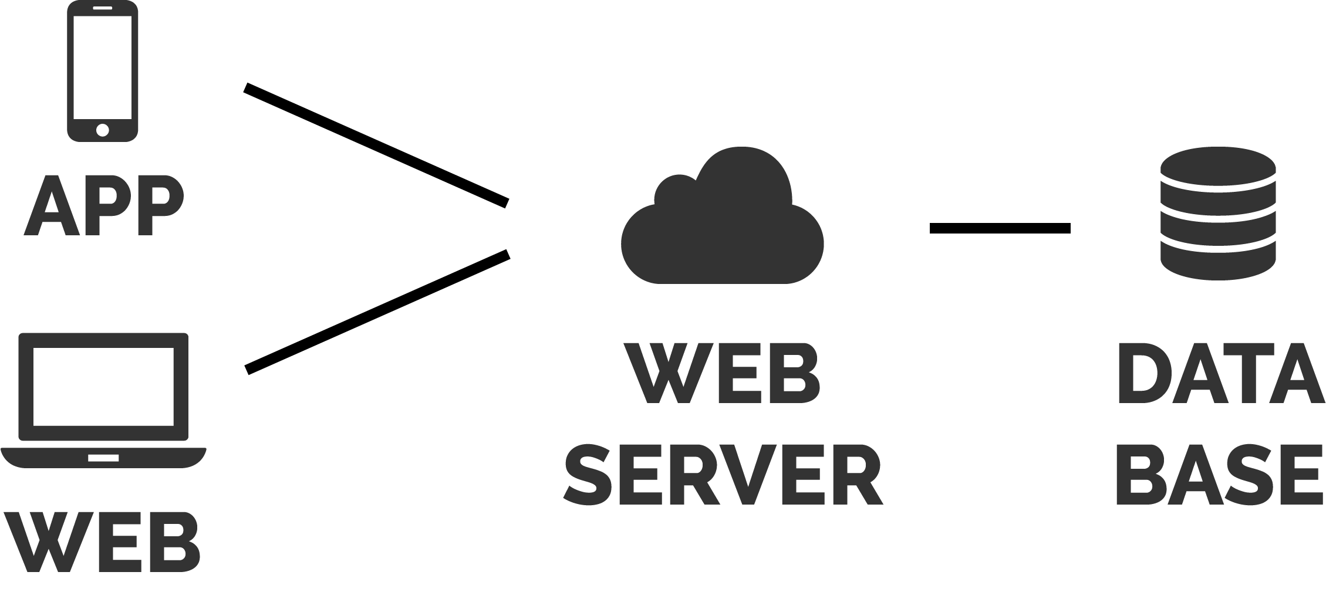

## 

## 4.2. Descripció del producte

Hi ha tres tipus d’usuaris: estudiants, organitzacions i la universitat.

La plataforma permet a les organitzacions registrades crear propostes de TFGs.

La universitat va validant aquestes propostes en funció d’una llista ordenada per molts factors com: nº de sol·licituds d’estudiants, popularitat, nº de propostes del mateix camp, nº de propostes d’aquella organització, etc.

Els estudiants poden explorar, buscar i filtrar propostes de TFGs. També poden veure la seva descripció, requisits, organització, nº de sol·licituds, popularitat, imatges i documentació.

Si l’estudiant es decideix, pot aplicar a la proposta, llavors l’organització rep aquesta sol·licitud que consta d’un missatge, perfil de l’estudiant i de la prioritat respecte a l’estudiant (si és la seva primera opció, o quina).

L’organització rep la llista de sol·licituds i quan accepta n’accepta una l’estudiant rep una notificació i el sistema, fa la gestió de documents lo més senzill possible, i els posa en contacte.

Aquestes són les funcionalitats principals, i les que hi ha a continuació són secundàries:

* Permet a estudiants proposar idees de TFG a organitzacions.
* Envia notificacions a estudiants de nous treballs que els poden interessar.
* Permet als estudiants rebre avisos de la universitat.
* Té un apartat de Suport amb preguntes freqüents.
* Té un apartat de polítiques.
* Permet consultar i modificar informació de contacte de cada rol.
* Si no hi ha connexió, es mostren els continguts desactualitzats (de l'últim cop amb connexió)
* Cada rol té una UI diferent.
* La universitat té control absolut.
* Quan un estudiant és acceptat a un TFG no verificat, té molta més prioritat de verificació.
* La plataforma proporciona les dades de contacte perquè es comuniquin els usuaris.

## 4.3. Supòsits de funcionament

1. ***Disposar de connexió a internet:*** necessària per mantenir els continguts actualitzats.
2. ***Participació de la UPC i existència d’estudiants i organitzacions actives:*** aquest son els tres tipus d’usuaris que participen directament amb la plataforma, sense un d’ells la plataforma perdria la seva utilitat.
3. ***Disponibilitat 24 h del servidor i la base de dades:*** és important per als usuaris mantenir el servidor web i la base de dades funcionant a totes hores.
4. **Que els usuaris disposin d’un dispositiu iOS, Android o navegador web:** per poder accedir a la plataforma.
5. ***L’estudiant ha d’estar matriculat a la UPC i tenir els requisis per fer un TFG:*** per la creació dels perfils dels estudiants es fa servir la base de dades de la UPC.

## 4.4. Dependències sobre altres sistemes

1. ***Sistema Operatiu iOS:***aquest sistema software, ha de poder oferir una versió en forma d’app per a aquest sistema operatiu de telèfons mòbils per tal que sigui més còmode a l’hora de fer les gestions.
2. ***Sistema Operatiu Android:***aquest sistema software, ha de poder oferir una versió en forma d’app per a aquest sistema operatiu de telèfons mòbils per tal que sigui més còmode a l’hora de fer les gestions.
3. ***Sistema software de la Universitat que conté les dades sobre els estudiants*:** aquest sistema proporcionarà dades a la nostra plataforma per tal de mostrar-li en primer lloc les ofertes de treballs més importants per a l’estudiant en funció del seu rerefons com a estudiant.
4. **Login de la UPC:** els perfils dels estudiants s’obtenen d’aquí automàticament, no es poden registrar.

## 4.5. Requisits no funcionals

Dels requisits no funcionals més importants, en podem destacar els següents:

1. ***Usabilitat:***és important que el programa sigui usable pels usuaris que la utilitzaran, per a que permeti un dels nostres objectius, que és facilitar el procés de selecció d’un projecte per part d’un estudiant.
2. ***Eficiència:***aquest requisit s’hauria de complir per tal d’oferir un sistema que sigui eficaç, utilitzant el mínim de recursos possibles.
3. ***Seguretat:*** Aquest és un concepte important perquè es manegen dades de les parts implicades que, si es fessin públiques, s’estarien infringint lleis existents que podrien desencadenar en repercussions legals.
4. ***Portabilitat:***la plataforma haurà de ser portable entre diversos dispositius, ja que hem de tenir en compte que hi ha parts implicades que poden estar utilitzant una gran diversitat de sistemes operatius i/o hardware per a fer-la funcionar.
5. ***Canviabilitat:*** el sistema ha de poder-se mantenir posteriorment al desenvolupament d’aquest, sigui per ampliar funcionalitats o bé per tal de corregir errors existents.
6. ***Escalabilitat:***és important perquè, un cop aquest sistema software creixi, haurem de tenir en present, com s’escalaria el sistema quan la quantitat de comandes fetes contra el sistema creixi, tenint en compte que no només tindrem organitzacions de Catalunya, sinó que tindrem, en un futur també organitzacions de tota Espanya i, fins i tot, d’Europa.
7. ***Reutilització:*** és molt important, sobretot per la universitat, ja que permetrà un estalvi important de recursos a l’utilitzar sistemes ja existents que tingui la UPC, com per exemple la base de dades de la que aquesta disposa.
8. ***Robustesa:*** el sistema ha de ser robust en el sentit en el qual no tingui errors, almenys en les seccions més importants, com per exemple, en les parts que registren l’assignació dels treballs amb els alumnes, per tal d’assegurar un sistema efectiu, i també haurà d’avisar quan el sistema necessiti escalar-se perquè no donés abast amb la quantitat de comandes que hi hagi.

# 5. Recursos

[1]<https://www.fib.upc.edu/ca/estudis/graus/grau-en-enginyeria-informatica/treball-de-fi-de-grau>

[2] <http://www.enerstar.es/ver/183/Beneficios-medioambientales.html>